風之林小說報

官方通訊板:
http://www.free4web.biz/gb002/gb.asp?user=windlam
- 編者的話 - - - - - - - - - - - - - - -

林：大家好，今次是風排排版呀。
回校都有一段時間了，大家過得怎樣？
有沒有有趣的事啦？
我就沒有喇，你呢？
歡迎大家到官方留言說一說啊。

風：各位讀者您好哦！如林所說，今期
是我排版哦！大家覺得怎樣呢？美了很多
是吧？本月份剛剛過了中秋節啦！大家有
沒有到街上去玩呢？由本期開始，本報將會
加入更多的內容，希望各位不會感到失望吧。

（二） 小說區 ------------------

網上非人 by 林

第五章

還記得周子明的可憐事，記得之前在中一的時候，趙可兒超級迷戀
他。但是，子明這麼型，當然不會把那隻暴龍放在眼內。
趙可兒要做的東西，是無法有人阻止的。

她無論在小息，吃午餐，還是放學。趙可兒都死跟著周子明。
周子明狠狠地罵她說：「別煩喇，你去照照鏡子吧！你那死肥婆！！！」
就是單單這句短句，令到周子明生不如死。

她到處傳言說周子明騙了她的錢，還騙了她的心。
其實大家都知道子明不是一個這樣的人。
不過，暴龍又說，如果哪一個跟周子明談話的話，就會杯葛她
/ 他。
所以，我們全校都怕了趙可兒。
一個大好青年人就敗在一個醜女身上。

趙可兒拍拍我的頭道：「你呀，這個關元志在想什麼？」
我搔搔頭說：「沒有啊。」

她一面對著我微笑（真慘）。我們很快就到了校門。
我跟趙可兒說：「可兒呀，我要去見一見黃老師（那個古怪的黃老太）呀，再見。」
我快快地走開。趙可兒卻拉著我的衣衫，說：「關元志，
我小息再來找你嗨。」
我頭也沒回。心想：不是吧。

姓八的李子恩來找我，道：「不是吧，你跟暴龍……」「你不要亂說啦，我跟她？
連朋友也不如，怎可能是那個呀。」
子恩又道：「我怎知你，可能你的口味轉了啦。」
我和她不約而同地笑了一笑。

雖然李子恩八了些，不過在我班上的女孩子之中，我和她是比較有好的。

又要上黃老太的英文課，她的頭髮和衣著都是永恆不變。
飯碗頭，粉色的迷你短裙，加一件色彩繽紛的小背心。

「Good morning class！」黃老太高音地說。
「Good morning Miss Wong。」我們以沈重的聲音回答。

仰望著窗外的藍天，我不禁想起了她…

海浪之音，不知道這個時候，她在做些什麼呢？

下回續

埃及魔石傳 by風

一名埃及的法師正舞動著他那可怕的手杖。
他，有著一身黑實的皮膚。
他，有著一根於手柄刻有著人頭骨裝飾的可怕的手杖。
他，有著一臉令人不寒而慄的憎惡。
他，正在那團高高的，紅紅的，熱得令人透不過來的營火前，跳著他那用以祭神的可怖舞蹈。
他，把他沾有用以作活祭的少女的鮮血的手伸出，看著我，狡猾的奸笑……
我急忙睜開雙眼。
原來是個惡夢。
望出窗外，天色已然全黑，飛機還在援援地在空中航行。
瞧著身伴的雯，已然睡著，看是甜夢正甘。
我脫下身上的大衣，披在她的身上。
一名空中小姐走了過來。
「先生，想要點什麼喝的嗎？」
「給我一杯冰水吧。」
「好的。 空中小姐把一杯冰水放到我身前裝於前面椅背的小膠桌上。」
「謝謝。我喝了一口。」
她步開。
由於這班是老黃給我特別安排的航班，機上根本就沒有其他的乘客，感覺倒有點兒像包機，也不知老黃他賣了多少個人情才能安排得到。
剛才的惡夢真可怕。
不知怎的，我心中有種不祥的感覺。
埃及可真是個遙遠的地方，我們到達開羅的國際機場時，已是次日的早晨了。
我們下了機，辨好了入境的程序，便步入埃及的土地。
一入境，雯便嚷著要到處走走，我只好陪著她吧！
走得一陣，我們走到了一條大道之旁。
大道的兩旁都種植了綠油油的大樹，和一些華麗精緻的石刻。
大道的盡頭是一所華麗的建築物，看上去是個博物館。
這所博物館是用棕色的石磚建成的，門的上方和左右皆有以白雲石雕塑而成的裝飾物，在旁建有數個半圓形的大形窗戶。
博物館的中央有一個半圓形的入口，真令人目不暇給。
「你知道嗎？這就是埃及博物館啦！雯對我說。」
「嗯。」
雯看著那所博物館的大門，面上露出羨慕的神色。
「妳想進去嗎？我問。」
「想是想的，旦我想你坐了這麼長時間的飛機都該累了，還是先到酒店好了。」
「我也不是太累，妳想去的話，我便陪妳去看看吧。」
「好啦！」雯開心得跳了起來。

待續

九玄神功傳 by 琛

第四回-------挑戰書

吳崇繼續說 :「師父回到時已然身受重傷 ,命不久矣。 擔心我們會繼續受到高手攻擊 ,便安排我們到師叔家裏去 。 師父當時說 :「根據門規 ,教主之來當 ,你們尚年幼 …… 這樣吧!由你師叔做副教主 , 處理日常之事 , 教主之位就由麥成忠做吧 」
謝鈞道 :「結果,師父就班康熙十一年三日初三晚死去。」
林文峰見他們不願多說便道 : 「 祖師叔 ,休息一下吧 ,遲些再說。」
吳崇等便進房休息 , 只剩林文峰一人在外。
林文峰呆呆思索 , 祖父,父親的武功如此強 , 卻只教一些拳腳功夫 ,不教內功輕功 。 他正在思索 , 突然看見牆角有 一個地方顏色不同。他過去一看 ,只見較淺色的地方是用泥補成的 。 林文峰用手指把泥翻開 , 只見內裹有一字條 ,他打開一看 , 只見內裹寫着 :「 陳龍生 ,五月一日午時獅峰會武 。」
林文峰知道陳龍生就是他祖父的師父 , 而獅峰則於杭州 , 盛產龍井茶 , 與梅村龍井茶齊名 , 都是杭州出產龍井的勝地 , 至今亦然。這封挑戰書沒寫明下款 , 不知是誰所寫。
林文峰再翻去背後 , 卻見「康熙十一年 」, 林文峰大驚 , 心道 : 「這日期…… 難道……難道……祖師叔騙我 , 他說太祖師於康熙十一年三日初三晚死去 , 可是……」
林文峰看着看着……

音樂記事錄-------記得 by 捷拓

演唱者：張惠妹 作詞：易家揚 譜曲：林俊傑

誰還記得 是誰先說 永遠的愛我
以前的一句話 是我們以後的傷口
過了太久 沒人記得 當初那些溫柔
我和你手牽手 說要一起 走到最後

我們都忘了 這條路走了多久
心中是清楚的 有一天 有一天都會停的
讓時間說真話 雖然我也害怕
在天黑了以後 我們都不知道會不會有以後

誰還記得 是誰先說 永遠的愛我
以前的一句話 是我們以後的傷口
過了太久 沒人記得 當初那些溫柔
我和你手牽手 說要一起 走到最後

我們都累了 卻沒辦法往回走
兩顆心都迷惑 怎麼說 怎麼說都沒有救
親愛的為什麼 也許你也不懂
兩個相愛的人 等著對方先說想分開的理由

誰還記得 愛情開始變化的時候
我和你的眼中看見了 不同的天空
走得太遠 終於走到 分岔路的路口
是不是你和我 要有兩個 相反的夢

※ ※ ※ ※ ※ ※

炙熱的艷陽，點燃起球場內沸騰的情緒，加油聲此起彼落，但卻都一致地為義明隊最高人氣的張柏林打氣。
哨聲這時響起，嗶嗶嗶─，比數3：0，義明隊完封了全國前十六強的太巴朗。
「柏林，這是你的水跟毛巾。」遠遠地，從他踏出球場就聽見一股充滿活力的呼喚，那是他們的球隊經理李沛姍，似乎很興奮地對著他招手。
「謝啦！」而他卻只能對著情緒高漲的她，露出只有自己才知的苦笑。
「待會順路載我一程嗎？」沛姍霎時收起興奮的情緒，換上張冷靜的面孔問著自己，這表示沛姍等會有話要說，便應了聲「嗯」。
「林，我們的事情，你打算怎麼辦？」轉身面對著車窗，沛姍靜靜地問著憋於心底半個月的問題。
嘰─
一句突如其來的問題，令他緊急煞了車，將車開道路旁，對著擋風玻璃沉思許久才啟口說：「我不知道，畢竟這一切太亂了，羽晴是我老婆，而妳卻是她最要好的朋友。」
此時此刻，打球的冷靜判斷似乎都不存在，他的心底僅是一團解不開的結，毫無頭緒。
「所以呢？你的答案。」
他開始迷惑了，和羽晴結婚三年走到現在，生命中突然出現沛姍，而沛姍卻還是當初羽晴拜託他照顧的，兩人因練球越走越近，甚至發生親密關係，可是……羽晴是因為懷孕才把經理職位交給沛姍，這兩位生命中的女人，他不知該選擇誰，對彼此傷害才不會太大……
「林，我不願你為難，其實我不為難嗎？」聲音哽噎地帶著濃濃鼻音，沛姍仍是沒有轉過頭。
「我會跟大家解釋的。」
「解釋什麼？我如何擠掉羽晴當上經理跟你的出軌，你只會越描越黑。」沛姍情緒開始激動的轉過頭來，眼神直視著柏林。
寂靜許久，沛姍終究體悟到，他是不該屬於自己的，從一開始就是……，心思混亂地說：「祝你幸福。」，便迅速轉身開門離去。

※ ※ ※ ※ ※ ※

「沛姍妳怎麼突然想要出國唸書啊？」話頭的一方是羽晴關心的問候，和小嬰兒哭鬧的抗議。
「反正妳都準備要歸隊了，我也想實現學生時代的夢想。」
沛姍狠心地告訴自己，這樣的結局是最好的，她一點也不會對不起羽晴，柏林更能放手去飛。
猶記柏林初見與羽晴的結晶，那份初為父的感動，是她一輩子都無法擁有的，也只能在心底默默哭泣。
掛上電話後，起身繼續整理衣物，但每收拾一件，便要哭泣一會兒，畢竟她也是愛柏林的啊！她不願與他分離，卻得兩地相隔。
叮咚─ 叮咚─
「請問是誰？」這句話問也是白問，因為這間房子，只有兩個人知道，一是羽晴、一是他。
「柏林。」一聽見聲音，淚水又差點止不住滑落，深吸一口氣後，才緩緩把門打開。
「你還有什麼事嗎？」
突然他把我緊緊摟著，心底不安的情緒，迅速感染了我。
「別這樣，你是羽晴的老公。」我強逼自己繼續說著冷酷無情的話語，藉此打擊他對我的情分。
「我打算跟羽晴離婚，別走好不好。」
看著他像條落難的狗，一心只想緊抓我不放的窘樣，讓人看了心疼，這已經不是我愛的他了。
「張柏林先生，請你馬上放手，我跟你沒有任何關係。」掙脫他的擁抱後，我狠狠地給了他一八掌，清脆的聲音打醒了他，也打碎我最後的依戀。
「抱歉。」
看著柏林傷心的背影，她自己又何嘗好過呢？
終於沛姍讓眼淚肆無忌憚地流下，矇矓視線裡只見柏林傷心離去。
抱歉，沛姍對著柏林離去的背影悄悄說了句話。正如他的名，柏林，他是該繼續踢球，繼續過著幸福美好的生活，她將只是他生命中的插曲，而她永遠也不會說，自己早有他孩子一個月的事情，她不會說，因為她們的天空早已不一樣……

捷拓 pen

（三）小畫室 - - - - - - - - - - - - - - -風

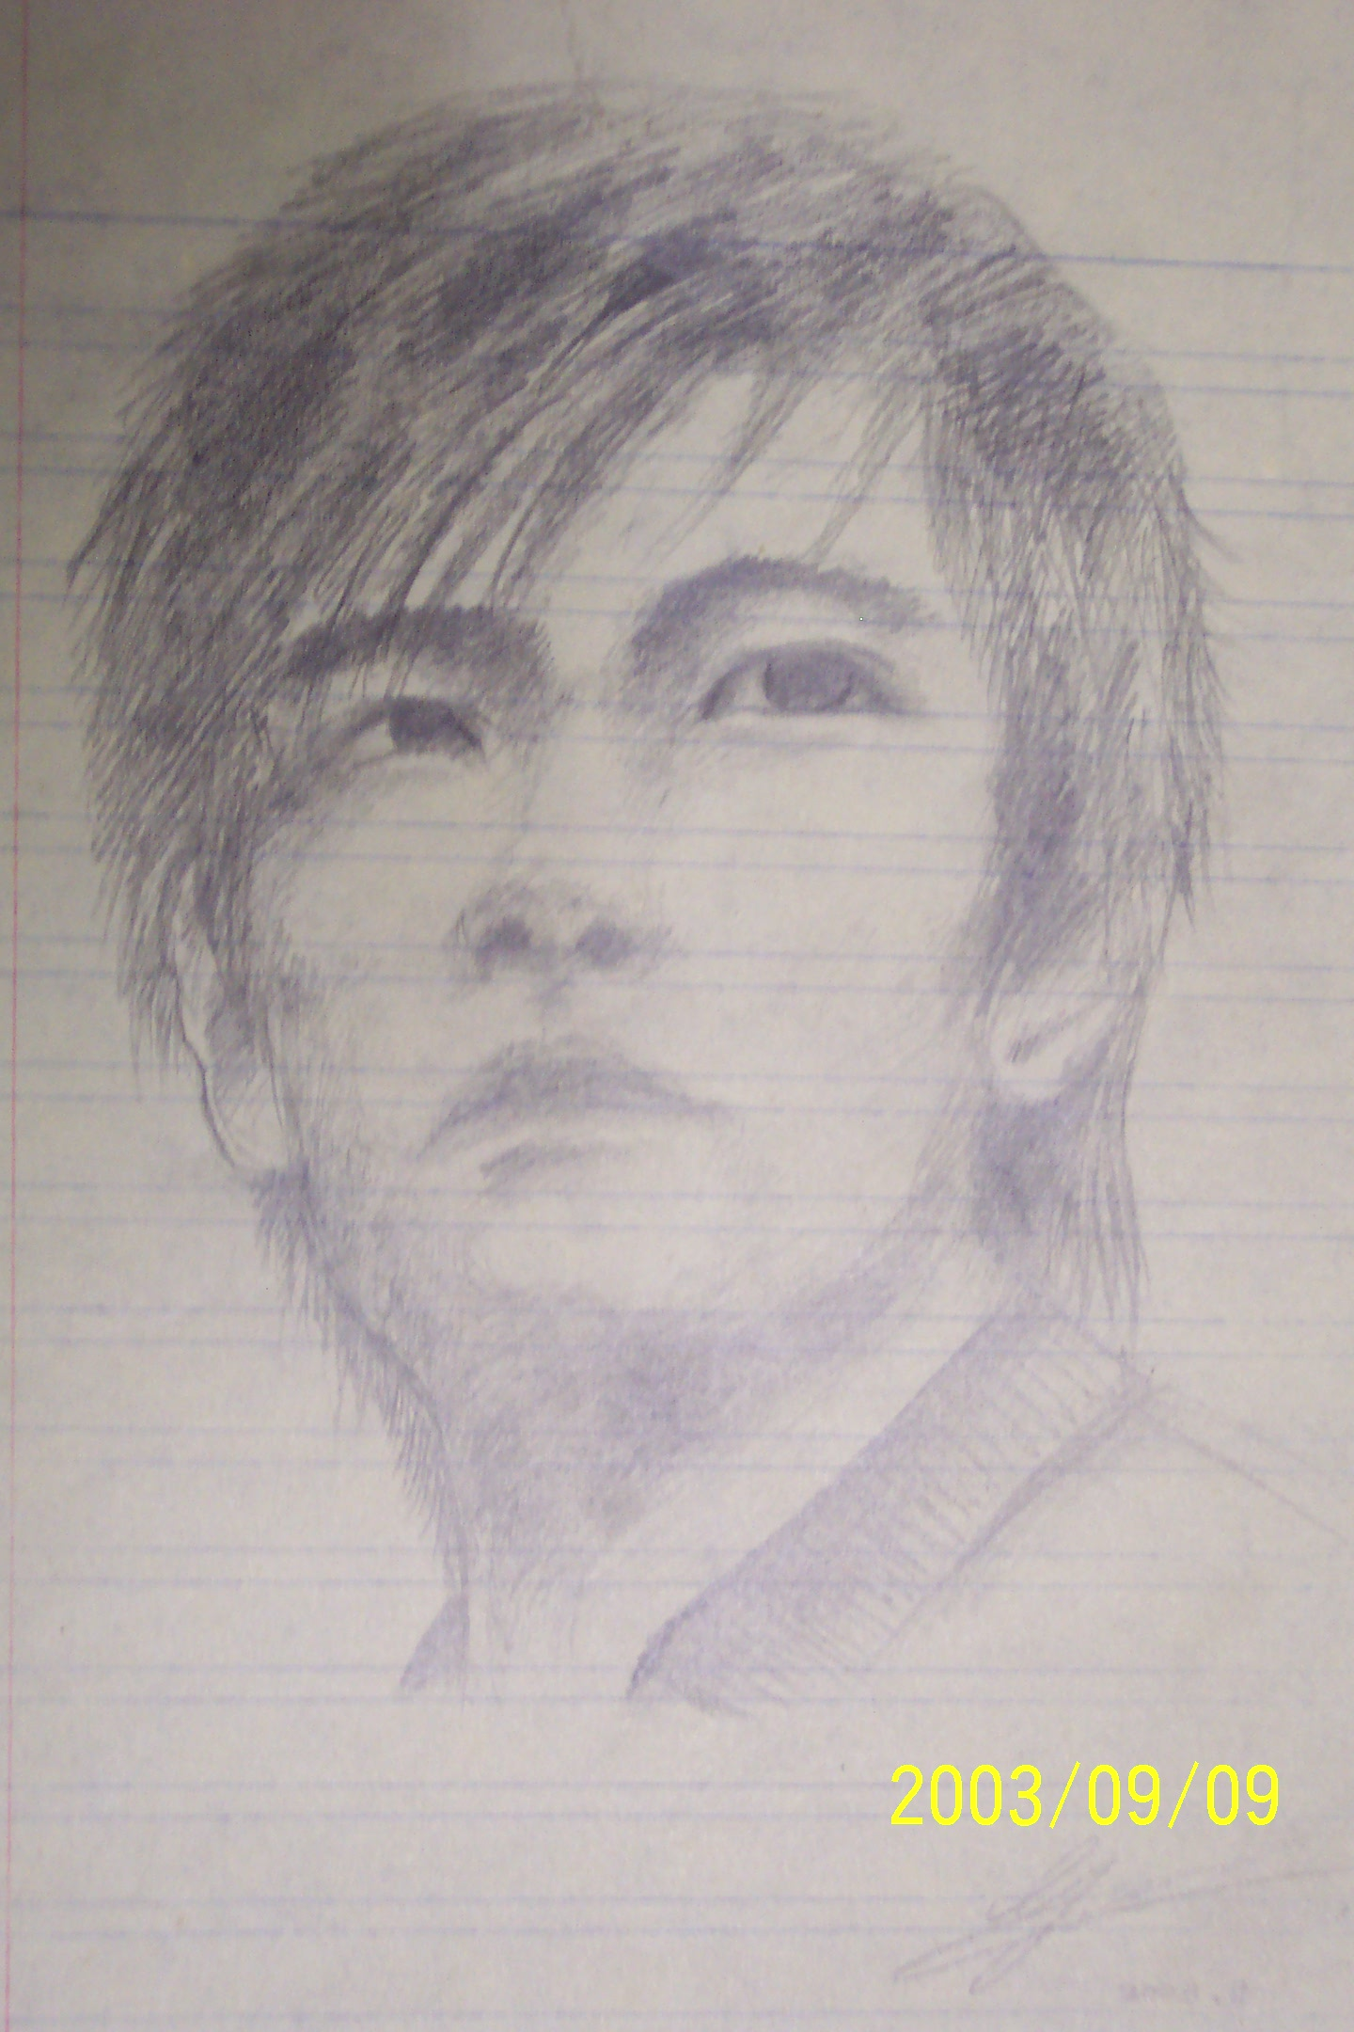

前數天，我正閒著沒事做，隨意在桌邊看到了一本
雜誌，封面是一個男歌手，我便隨意畫了下來，正
是上圖那一張。您可知道我畫的是誰嗎？

（四）幽默小誌- - - - - - - - - - - - - - -風

一份大禮
畢業前，一個學生為表示對老師的謝意，把一個大盒子的大禮
送給老師。老師發現裡面有些液體流了出來。
老師嚐了一下，便對學生說：「你送給我的是香檳？」學生搖搖頭。
「是威事忌？」學生又搖搖頭。
「那麼，一定是白蘭地了！」老師很肯定的說。
「老師，」學生天真的說：
「是一隻小狗！」

助聽器
一個年老的老師的聽覺有毛病，學生有侍無恐，經常一見他便大聲罵他，他也聽不到。
一天，老師晚了入課室。同學們見到他，又再開口辱罵。一個學生問他：「老師，你為何
這麼晚才來？你到哪裡啦？」
老師冷笑著回答說：「我去了買助聽器！」

（五）推介欄- - - - - - - - - - - - - - -風
相信大家也己聽過或看過金庸先生所作的武俠小說吧！今次我要推介的，是一個包含金庸先生
名著的網頁：http://csn23.com/fiction/
內含金庸先生所有的名著，總有一本是您愛看的吧！

第五期完，如對本報有何疑問，意見或想投文章，歡迎您e-mail我們，或到我們的官方通訊板留言告訴我們。
我們的e-mail是：chunchuen_george@hotmail.com & oalam3331@yahoo.com.hk 謝謝！

